肩水金关汉简《齐论语》整理

王楚宁（北京联合大学应用文理学院）
张予正（北京联合大学应用文理学院）

南昌西汉海昏侯刘贺墓中出土有竹书《论语》，学者对其进行研究，确认该竹书就是失传一千八百年的《齐论语》。现已公布《齐论·智（知）道》篇首章，释文为：“[孔]子智道之昜也，昜昜云者三日。子曰：此道之美也，莫之御也。”
无独有偶，笔者在审视与海昏侯墓同属汉代的肩水金关遗址出土汉简时，发现其中也有释文相同的简牍。肩水金关“73EJT22:6”号简牍释文为：“孔子知道之昜也，昜=云者三日。子曰：此道之美也”。
此简简文将海昏侯《齐论语》的“智道”写作“知道”，与《汉书·艺文志》中关于《齐论语》篇名的记载一致；“昜昜”写作“昜＝”，使用重文符号；“者”字原书释文为“省”，笔者据简影以“者”为是；“此道之美也”后的简牍残损，不见“莫之御也”等语。萧从礼、赵兰香两位先生在《金关汉简“孔子知道之易”为<论语･知道>佚文蠡测》一文中就曾认为：因金关汉简中有“戍边吏卒习字简”，且“西北边塞有数量不少的来自齐地的戍边吏卒”，“此简文或即《论语･知道》佚文”。海昏侯墓《齐论·知道》篇首章的公布，证实此简确属《齐论语》。
一
肩水金关汉简于1973年由甘肃居延考古队在甘肃省金塔县北部的肩水金关遗址出土，2011年—2016年，全部汉简由中西书局出版为《肩水金关汉简（全五册）》。萧从礼、赵兰香，郝树声，张英梅，黄浩波，姚磊，尉侯凯等学者均据此书对肩水金关出土的部分《论语》简牍进行了研究。笔者亦据此书，从肩水金关汉简中整理出写有《论语》前二十篇章句的简牍，现附简牍摹本及释文如表1。
表1 肩水金关汉简所见《论语》前二十篇章句

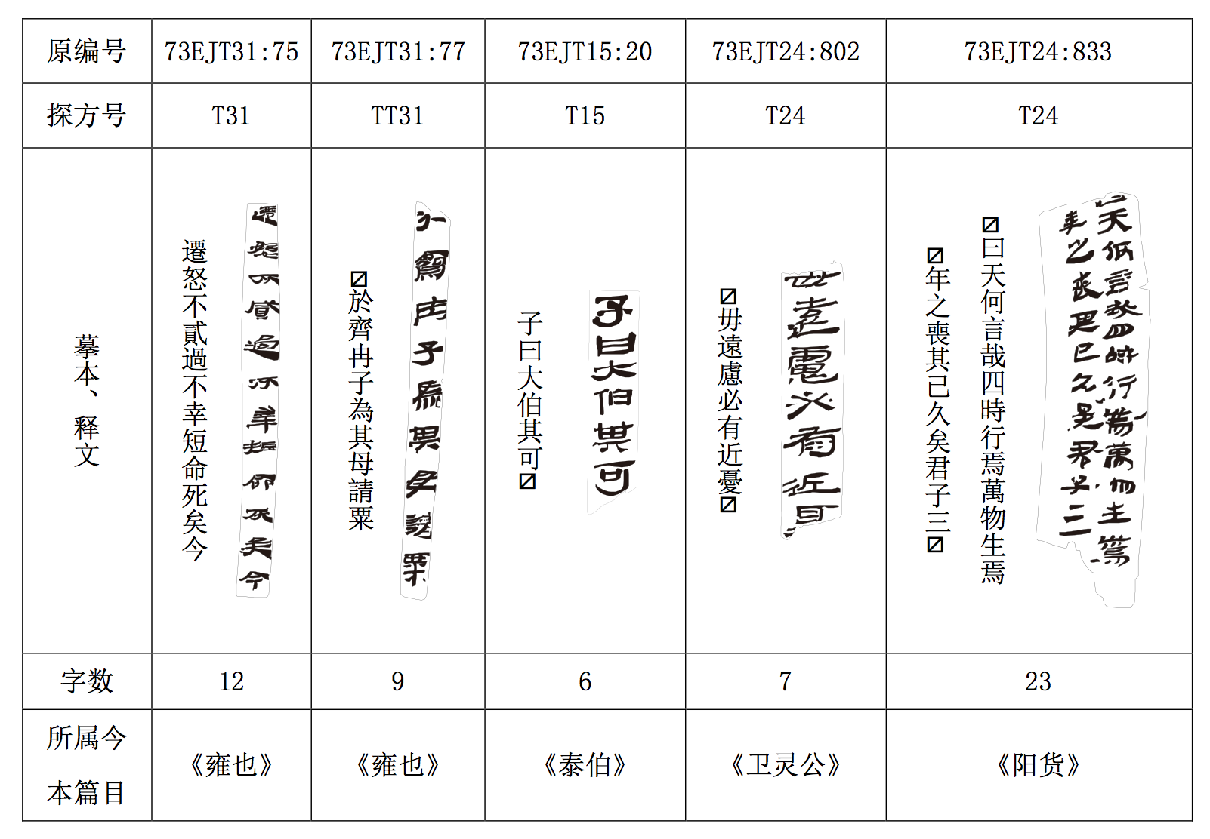
表1所示肩水金关汉简中的《论语》简牍，是今本《论语》中《雍也第六》、《泰伯第八》、《卫灵公第十五》、《阳货第十七》诸篇中的章句。除前二十篇中的章句外，还有第二十二篇《知道》的首章。从肩水金关所出纪年简来看，以“（汉）宣帝时期的最多”，这一时期正是《齐论》的传播年代。笔者以为，肩水金关汉简中的《论语》，当是《齐论语》。
肩水金关遗址规模有限、保存较好（图1），《论语》简牍散布在各处探方之中。笔者以为，应打破探方界限，将整座肩水金关遗址视为一个整体。除“知道”章外，在该遗址出土的万余枚简牍中应还有《齐论语》佚文。
图1 肩水金关遗址发掘区分布图

据此，笔者对肩水金关汉简中似为《齐论语》的失传章句进行梳理，现附简牍摹本及释文如表2，于后文略作考证。

表2肩水金关汉简所见《齐论语》失传章句

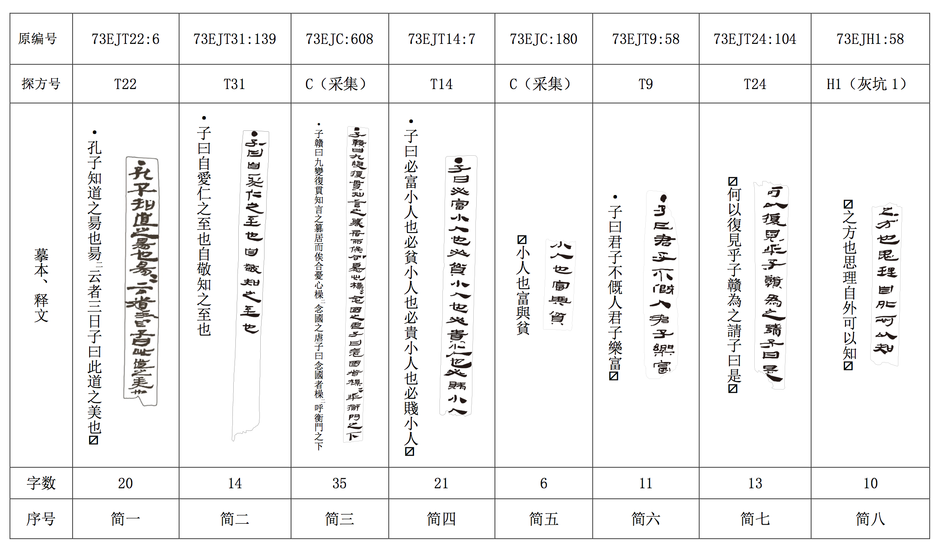

二
简一“知道”章，为《知道》篇首章，此章在《金关汉简“孔子知道之易”为<论语･知道>佚文蠡测》与《西汉海昏侯墓出土<论语·知道>简初探》两文中均有论证，此不赘述。“孔子知道之昜也”等语见于《礼记·乡饮酒义》及《荀子·乐论》“孔子曰：‘吾观于乡，而知王道之易易也’”；“子曰此道之美也”见于《孔子家语·颜回》“孔子谓颜回曰：‘人莫不知此道之美，而莫之御也，莫之为也。何居为闻者，盍曰思也夫’”。
简二“自爱”章，章首冠以“子曰”，当属《齐论语》。文前有分章符号“·”，文后大量留白，应是完整章句。扬雄《法言·君子》“自爱，仁之至也；自敬，礼之至也”或即引述此章；《荀子·子道》“子曰：‘回，知者若何？仁者若何？’颜渊对曰：‘知者自知，仁者自爱。’”《孔子家语·三恕》“孔子曰：‘智者若何？仁者若何？’……颜回入，问亦如之。对曰：‘智者自知，仁者自爱。’”或均与此章有关。
简三“九变”章，章首冠以“子赣曰”，文中出现“子曰”，当属《齐论》。文前有分章符号“·”，简尾平齐，保存完整，应是较完整的章句。“九变复贯，知言之篡”见于《汉书·武帝纪》“诗云‘九变复贯，知言之选’”，颜师古《汉书注》引应劭语“逸诗也”；“忧心橾橾，念国之虐”见于《诗经·小雅·正月》“忧心惨惨，念国之为虐”；“衡门之下”见于《诗经·陈风·衡门》“衡门之下，可以栖迟”。
简四、简五“必富”章，章首冠以“子曰”，当属《齐论》。两简虽出土于不同地点，但从文意与字形来看，应属同一章句，或可缀合。文前有分章符号“·”，简牍虽有残损，但文意较通畅，此章未见于传世文献。
简六“君子”章，章首冠以“子曰”，当属《齐论》。文前有分章符号“·”，简牍虽有残损，但文意较通畅，此章未见于传世文献。释文中的“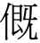”原书释为“假”，笔者据简影以“”为是。
简七“何以”章，文中出现“子赣”与“子曰”字样，当属《齐论》。但因简牍前后残损，文意不明。
简八“之方”章，此章见《说文·玉部》“（玉）有五德：润泽以温，仁之方也；䚡理自外，可以知中，义之方也；其声舒扬，尃以远闻，智之方也；不桡而折，勇之方也；锐廉而不技，絜之方也”。《说文》释义时多引《论语》、《逸论语》，此章或亦为《说文》引用《齐论语》。另见《孔子家语·问玉》、《礼记·聘义》与《荀子·法行》，三书所载内容较《说文》为多，在引述此句前有“子贡问于孔子曰”及“孔子曰”，故此章或当属《齐论》。
宋王应麟的《汉艺文志考证》以为“《问王》疑即《问玉》也”，因“篆文相似”而误，清朱彝尊《经义考》、段玉裁《说文解字注》、冯登府《论语异文考证》、近人陈汉章《经学通论》均赞同此说，清马国翰于所辑《玉函山房辑佚书·齐论语》中即将《礼记•聘义》所载“子贡问于孔子”等语作为《问王（玉）》篇首章。据此，“之方”章或即《问王（玉）》篇首章。
三
肩水金关汉简中出现的十三枚《论语》简牍，对经学研究具有重大意义。这些简牍共属十三章、共计一百八十七字（含3个重文符号“=”，不含5个分章符号“·”），出自《论语》前二十篇的简五、章句六、五十七字，失传的《知道》篇简八、章句七、百三十字（因“之方”章中未明确见“问王”二字，暂将全部失传章句归入《知道》篇），这构建出了《齐论语》的部分经义与大致面貌。其中孔子关于“自爱”、“自敬”的阐发，丰富了“仁”、“知（智）”的内涵；“九变复贯，知言之篡”等逸诗的出现，为“孔子删诗”等问题提供了一定的证据；此外，《荀子》《家语》《礼记》《法言》《说文》等秦汉儒学作品与早期儒家典籍之间的关系也值得重新审视。
“文物承载灿烂文明，传承历史文化，维系民族精神”。西北地区出土汉简《论语》，以肩水金关《齐论语》时代较早、版本独特、简牍存世最多。“齐人所学，谓之《齐论》”，肩水金关之中有来自齐地的吏民，《齐论》简牍应是由他们自齐地带来、或就地默写而成的。金关汉简中还曾出现“学师”一词，此“学师”，或即“置学师以教之”。据此，汉简《齐论语》或是金关之中“学师”教授时所用的教材，肩水金关除军事保卫与行政管理的职能外，应还有一定的文化教育功能，这代表了汉代国内各地文化交流的状况与儒家思想在西北地区的传播情况。
肩水金关汉简《齐论语》为科学考古出土的珍贵文物，来源清晰可靠，但学界对其重视程度有限。笔者以为，以肩水金关汉简为代表的西北地区出土简牍，值得进行深入研究，对其价值重新评定。
考古是严谨的人文科学，与盗墓有本质区别。考古重视的是文化价值与人文关怀，而非经济价值的简单獲取。《齐论语》是失传一千八百年的《论语》版本，失传篇章的经学地位应大致等同于传世篇章。关于《齐论》的经文与经义是历代经学家争论千年的问题，但是，这些争论只能建立在推论甚至臆测的基础上，而没有实物证据。只有考古，能以文物证据证明：《齐论语》，尚在人间。

中国社科院冯时研究员、中国人民大学韩建业教授，均对本文进行指教；北京联合大学考古学研究中心黄可佳老师对本研究提供支持与帮助，在此对各位师长深表谢意。
美国哈佛大学王舒墨、中国政法大学刘锦程、北京联合大学乔婧，均对本文提出建议，并于后续研究中有所合作，在此一并致谢。
中国光大银行股份有限公司北京分行张楚蒙先生，为本研究购置图书《肩水金关汉简》、相关研究书籍及电子绘图设备，在此郑重鸣谢。

本文原载《中国文物报》2017年8月11日第6版，有修改。

杨军、王楚宁、徐长青：《西汉海昏侯墓出土<论语·知道>简初探》，《文物》2016年第12期。
甘肃简牍研究保护中心：《肩水金关汉简（贰）》，中西书局2012年，第94页。
萧从礼、赵兰香：《金关汉简“孔子知道之易”为<论语･知道>佚文蠡测》，《简帛研究二〇一三》，广西师范大学出版社，2014年，第184—187页。
萧从礼、赵兰香：《金关汉简“孔子知道之易”为<论语･知道>佚文蠡测》，《简帛研究二〇一三》，广西师范大学出版社，2014年。
郝树声：《汉代<论语>在边疆的传播》，光明日报，2016年11月28日。
张英梅《试探<肩水金关汉简(叁)>中所见典籍简及相关问题》，《敦煌研究》2015年第4期。
黄浩波《肩水金关汉简所见典籍残简》，简帛网，2013年8月1日。
姚磊《读<肩水金关汉简>札记（十九）》，简帛网，2017年5月26日。
尉侯凯《读<肩水金关汉简>零札七则》，《西华大学学报(哲学社会科学版)》,2017年第1期。
甘肃居延考古队：《居延汉代遗址的发掘和新出土的简册文物》，《文物》1978年第1期。
图1为笔者据原图重置，原图为《居延汉代遗址的发掘和新出土的简册文物》中的“图一二”。《文物》1978年第1期。
李学勤主编：《礼记正义》，北京大学出版社，1999年，第1633页。
（三国）王肃注：《孔子家语•颜回》，上海古籍出版社，1990年，第52页。
（汉）扬雄撰、汪荣宝义疏：《法言义疏•君子》，中华书局，1987年，第515页。
（战国）荀况撰、（清）王先谦集解：《荀子集解•子道》，中华书局，1988年，第533页。
（三国）王肃注：《孔子家语•颜回》，上海古籍出版社，1990年，第24页。
（汉）班固：《汉书•武帝纪》，中华书局，1962年，第169页。
李学勤主编：《毛诗正义·小雅·正月》，北京大学出版社，1999年，第716页。
李学勤主编：《毛诗正义·陈风·衡门》，北京大学出版社，1999年，第443页。
（汉）许慎撰、（清）段玉裁注：《说文解字注·玉部》，上海古籍出版社，1981年，第10页。
（宋）王应麟撰，张三夕等点校：《汉制考 汉艺文志考证》，中华书局，2011年，第182页。
皇侃《论语义疏序》引刘向《别录》。（南朝梁）皇侃：《论语集解义疏》，中华书局，1985年，第4页。
“齊郡臨菑吉羊里簪弱王光年廿三 長七尺三尺黃色疾 字子叔(73EJT9:3)”、“齊郡臨菑滿羊里公乘薛弘年(73EJT9:20)”、“齊郡臨菑西通里大夫侯壽年五十長七尺二寸黑色(73EJT9:28)”、“齊郡钜定縣壯里不更羅遷宿建年(73EJT9:126)”、“齊郡钜定广里不更宿延(73EJT37:470)”。
“府告肩水关啬夫许常负学师张卿钱五百录（EJT23:883）”
（晋）陈寿：《三国志·魏志·武帝纪》，中华书局，1964年，第23页。

